**Уважаемые родители рекомендуем Вам вместе с детьми изготовить аппликацию на тему «Космос».**

Цель: Расширить представления детей о космосе.

Рассказать ребенку о космосе.

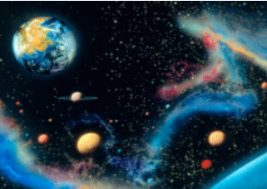

Нашу Землю вместе с воздушной оболочкой окружает бесконечно большое пространство. Это космос. В нём находятся небесные тела: Солнце, звёзды, планеты, Луна. На протяжении многих веков людей манил космос своими тайнами и загадками. Человечество задавало себе многие вопросы о космосе, на которые не было ответов. Люди пытались познать тайный космос, постепенно накапливая знания о нем. Для путешествий к далёким планетам люди научились строить космические корабли. Сейчас вы увидите, как стартует космическая ракета, которая поднимется высоко – высоко в небо за считанные секунды.

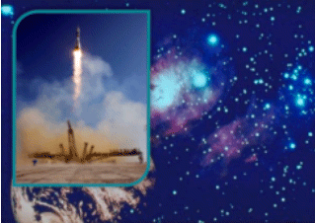

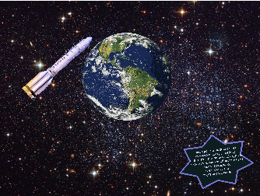

Наша ракета поднялась на нужную высоту, сейчас отделится последняя её ступень и космический корабль полетит уже самостоятельно. Он становится спутником Земли.

У нас есть уникальная возможность посмотреть в иллюминатор и увидеть космическое пространство.

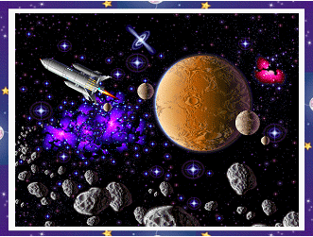

Космонавты из иллюминаторов могут видеть космическое пространство, ведут наблюдение за космическими объектами и телами. Спросить у ребенка что он видет?

Предложить ребенку изготовить аппликацию как ракета летит в космос.

Ссылка на видео-урок <https://cloud.mail.ru/stock/38bNeLsxBBXkTCJnBEwmp2Pr>